TRƯỜNG CAO ĐẲNG FPT POLYTECHNIC
------



BÁO CÁO DỰ ÁN 1
Đề tài

Quản lý bán cà phê

Giảng viên hướng dẫn: Phan Viết Thế
Sinh viên thực hiện: Trần Đỗ Anh Tuấn
MSSV: TV00296
Lớp: SD20311

Hồ Chí Minh, năm 2026
MỤC LỤC
DANH MỤC TỪ VIẾT TẮT 4
DANH MỤC HÌNH ẢNH 5
DANH MỤC BẢNG 6
CHƯƠNG 1. GIỚI THIỆU ĐỀ TÀI 7
1.1. Lý do chọn đề tài 7
1.2. Đối tượng và phạm vi của đề tài 7
1.3. Mục tiêu của đề tài 8
1.4. Ý nghĩa thực tiễn của đề tài 8
CHƯƠNG 2. KHẢO SÁT YÊU CẦU 10
2.1. Khảo sát hiện trạng 10
2.2. Khảo sát yêu cầu của khách hàng 10
2.3. Yêu cầu chức năng hệ thống 11
2.4. Yêu cầu phi chức năng 11
CHƯƠNG 3. PHÂN TÍCH ĐỀ TÀI 13
3.1. Phân tích SWOT 13
3.2. Phân tích yêu cầu của khách hàng 14
3.3. Công nghệ và công cụ sử dụng 15
CHƯƠNG 4. THIẾT KẾ HỆ THỐNG 16
4.1. Mô hình hệ thống 16
4.2. Sơ đồ phân rã chức năng 17
4.3. Sơ đồ Use Case 18
4.4. Sơ đồ ERD 19
4.5. Thiết kế giao diện 20
CHƯƠNG 5. THỰC HIỆN DỰ ÁN 23
5.1. Thiết kế cơ sở dữ liệu 23
5.2. Thiết kế chức năng 25
CHƯƠNG 6. KIỂM THỬ 27
6.1. Kế hoạch kiểm thử 27
6.2. Các trường hợp kiểm thử 30
6.3. Kết quả kiểm thử 39
CHƯƠNG 7. TRIỂN KHAI VÀ SỬ DỤNG 42
7.1. Hướng dẫn triển khai 42
7.2. Hướng dẫn sử dụng 44
CHƯƠNG 8. TỔNG KẾT 45
8.1. Thuận lợi 45
8.2. Khó khăn 45
8.3. Hướng phát triển 45
TÀI LIỆU THAM KHẢO 47

DANH MỤC TỪ VIẾT TẮT

DANH MỤC HÌNH ẢNH

DANH MỤC BẢNG

CHƯƠNG 1. GIỚI THIỆU ĐỀ TÀI

Lý do chọn đề tài
Trong thời đại công nghệ thông tin phát triển mạnh mẽ, việc mua bán hàng hóa trên Internet ngày càng trở nên phổ biến. Nhiều cửa hàng và doanh nghiệp đã sử dụng website bán hàng để giới thiệu sản phẩm và phục vụ khách hàng một cách nhanh chóng, thuận tiện.
Việc xây dựng một website bán hàng giúp người dùng có thể xem sản phẩm, đặt hàng và thanh toán một cách dễ dàng mà không cần đến trực tiếp cửa hàng. Ngoài ra, website còn giúp người quản lý dễ dàng quản lý sản phẩm, đơn hàng và thông tin khách hàng.
Chính vì những lý do trên, nhóm quyết định chọn đề tài xây dựng website bán hàng nhằm tìm hiểu và áp dụng các kiến thức đã học vào việc xây dựng một hệ thống thực tế.

Đối tượng và phạm vi của đề tài
- Đối tượng nghiên cứu
Đối tượng của đề tài là hệ thống website bán hàng trực tuyến, bao gồm các chức năng như:
- Hiển thị danh sách sản phẩm
- Xem chi tiết sản phẩm
- Đăng ký và đăng nhập tài khoản
- Thêm sản phẩm vào giỏ hàng
- Đặt hàng và quản lý đơn hàng
- Quản lý sản phẩm dành cho quản trị viên
- Phạm vi nghiên cứu
Đề tài tập trung xây dựng một website bán hàng cơ bản với các chức năng chính phục vụ việc mua bán sản phẩm trực tuyến.
Hệ thống được xây dựng dưới dạng website và sử dụng cơ sở dữ liệu để lưu trữ thông tin như sản phẩm, người dùng và đơn hàng. Đề tài chỉ mang tính chất mô phỏng cho mục đích học tập nên chưa tích hợp các hệ thống thanh toán trực tuyến phức tạp.

Mục tiêu của đề tài

Mục tiêu của đề tài là xây dựng một hệ thống website bán hàng đơn giản nhưng đầy đủ các chức năng cơ bản.
Các mục tiêu cụ thể gồm:
- Xây dựng giao diện website để hiển thị sản phẩm cho người dùng.
- Cho phép người dùng đăng ký và đăng nhập tài khoản.
- Cho phép người dùng xem chi tiết sản phẩm và thêm vào giỏ hàng.
- Cho phép người dùng đặt hàng thông qua hệ thống.
- Xây dựng trang quản trị để quản lý sản phẩm và đơn hàng.
- Áp dụng các kiến thức đã học về lập trình web và cơ sở dữ liệu vào thực tế.

Ý nghĩa thực tiễn của đề tài
Đề tài giúp sinh viên hiểu rõ hơn về quy trình xây dựng một hệ thống website bán hàng từ khâu thiết kế đến triển khai.
Thông qua việc thực hiện đề tài, sinh viên có cơ hội áp dụng các kiến thức về:
- Lập trình web
- Thiết kế giao diện
- Quản lý cơ sở dữ liệu
- Xây dựng hệ thống đăng nhập và quản lý dữ liệu
Ngoài ra, đề tài còn giúp nâng cao kỹ năng lập trình, kỹ năng phân tích hệ thống và giải quyết vấn đề trong quá trình phát triển phần mềm.

CHƯƠNG 2. KHẢO SÁT YÊU CẦU

2.1. Khảo sát hiện trạng
Hiện nay nhiều cửa hàng nhỏ vẫn bán hàng theo cách truyền thống, tức là bán trực tiếp tại cửa hàng hoặc qua mạng xã hội. Việc quản lý sản phẩm và đơn hàng thường làm thủ công nên dễ bị sai sót và khó kiểm soát. Ngoài ra, khách hàng cũng thấy bất tiện khi muốn xem sản phẩm hoặc đặt hàng vì phải nhắn tin hay gọi điện trực tiếp. Vì vậy, nếu có một website bán hàng thì sẽ giúp quá trình mua bán tự động hơn, khách hàng dễ tìm sản phẩm hơn và người quản lý cũng quản lý cửa hàng hiệu quả hơn.

2.2. Khảo sát yêu cầu của khách hàng
Sau khi khảo sát nhu cầu sử dụng, hệ thống website bán hàng cần đáp ứng các yêu cầu sau:
Đối với khách hàng:
- Có thể xem danh sách sản phẩm.
- Có thể xem chi tiết thông tin sản phẩm.
- Có thể đăng ký và đăng nhập tài khoản.
- Có thể thêm sản phẩm vào giỏ hàng.
- Có thể đặt hàng trực tuyến.
Đối với quản trị viên:
- Có thể thêm, sửa, xóa sản phẩm.
- Có thể xem danh sách đơn hàng.
- Có thể quản lý thông tin người dùng.

2.3. Yêu cầu chức năng hệ thống
Hệ thống cần có các chức năng chính sau:
Đối với người dùng
- Đăng ký tài khoản.
- Đăng nhập hệ thống.
- Xem danh sách sản phẩm.
- Xem chi tiết sản phẩm.
- Thêm sản phẩm vào giỏ hàng.
- Đặt hàng.
Đối với quản trị viên
- Quản lý sản phẩm (thêm, sửa, xóa).
- Quản lý danh sách đơn hàng.
- Quản lý người dùng.

2.4. Yêu cầu phi chức năng
- Ngoài các chức năng chính, hệ thống cần đảm bảo một số yêu cầu phi chức năng như:
- Giao diện website đơn giản, dễ sử dụng.
- Hệ thống hoạt động ổn định.
- Dữ liệu được lưu trữ an toàn trong cơ sở dữ liệu.
- Thời gian phản hồi của website nhanh.
- Hệ thống có thể chạy trên các trình duyệt phổ biến như Chrome, Edge hoặc Firefox.

CHƯƠNG 3. PHÂN TÍCH ĐỀ TÀI

3.1. Phân tích SWOT
Phân tích SWOT giúp đánh giá các yếu tố ảnh hưởng đến việc xây dựng hệ thống website bán hàng.
Strengths (Điểm mạnh)
- Hệ thống giúp quản lý sản phẩm và đơn hàng một cách dễ dàng.
- Khách hàng có thể truy cập website mọi lúc mọi nơi để xem và mua sản phẩm.
- Giảm bớt việc quản lý thủ công cho cửa hàng.
- Giao diện website giúp hiển thị sản phẩm rõ ràng và dễ tìm kiếm.
Weaknesses (Điểm yếu)
- Hệ thống chỉ mang tính mô phỏng nên chưa tích hợp các cổng thanh toán trực tuyến.
- Chức năng chưa đầy đủ như các website thương mại điện tử lớn.
- Cần có kết nối Internet để truy cập hệ thống.
Opportunities (Cơ hội)
- Thương mại điện tử đang phát triển mạnh mẽ.
- Nhiều người dùng có thói quen mua sắm trực tuyến.
- Website có thể mở rộng thêm nhiều chức năng trong tương lai.
Threats (Thách thức)
- Cạnh tranh với các website bán hàng lớn.
- Yêu cầu về bảo mật thông tin người dùng.
- Cần nâng cấp hệ thống khi số lượng người dùng tăng.

3.2. Phân tích yêu cầu của khách hàng
Đối với khách hàng
Khách hàng sử dụng website để tìm kiếm và mua sản phẩm. Các yêu cầu gồm:
- Xem danh sách sản phẩm trên website.
- Xem thông tin chi tiết của sản phẩm.
- Đăng ký tài khoản để sử dụng hệ thống.
- Đăng nhập vào hệ thống để mua hàng.
- Thêm sản phẩm vào giỏ hàng.
- Đặt hàng trực tuyến.
Đối với quản trị viên
Quản trị viên là người quản lý hệ thống website. Các yêu cầu gồm:
- Thêm sản phẩm mới vào hệ thống.
- Chỉnh sửa thông tin sản phẩm.
- Xóa sản phẩm khi không còn bán.
- Xem danh sách đơn hàng của khách hàng.
- Quản lý thông tin người dùng.

3.3. Công nghệ và công cụ sử dụng
Ngôn ngữ lập trình
- Java: dùng để xây dựng logic xử lý cho hệ thống.
- HTML, CSS: dùng để thiết kế giao diện website.
Công nghệ Web
- JSP (Java Server Pages): dùng để hiển thị dữ liệu từ server lên giao diện web.
- Servlet: dùng để xử lý các yêu cầu từ người dùng.
Cơ sở dữ liệu
- SQL Server: dùng để lưu trữ dữ liệu của hệ thống như sản phẩm, người dùng và đơn hàng.
Công cụ phát triển
- Eclipse / IntelliJ IDEA: môi trường lập trình.
- Apache Tomcat: server dùng để chạy ứng dụng web.
- SQL Server Management Studio: quản lý cơ sở dữ liệu.

CHƯƠNG 4. THIẾT KẾ HỆ THỐNG

4.1. Mô hình hệ thống
Hệ thống website bán hàng được xây dựng theo mô hình Client – Server.
- Client (Trình duyệt web): Người dùng truy cập website thông qua trình duyệt như Chrome, Edge hoặc Firefox.
- Web Server (Tomcat): xử lý các yêu cầu từ người dùng thông qua Servlet và JSP.
- Database Server (SQL Server): lưu trữ dữ liệu của hệ thống như sản phẩm, người dùng và đơn hàng.
- Quy trình hoạt động của hệ thống:
Người dùng gửi yêu cầu từ trình duyệt =>Web server nhận và xử lý yêu cầu =>Server truy xuất dữ liệu từ cơ sở dữ liệu =>Kết quả được gửi lại cho người dùng thông qua giao diện web.
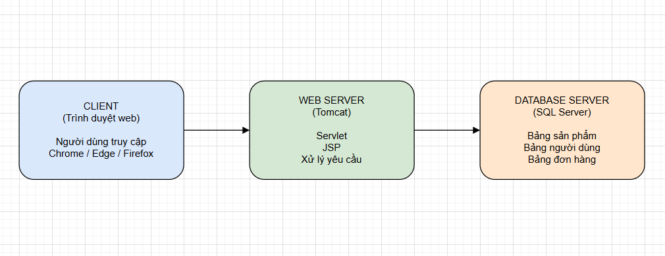

4.2. Sơ đồ phân rã chức năng
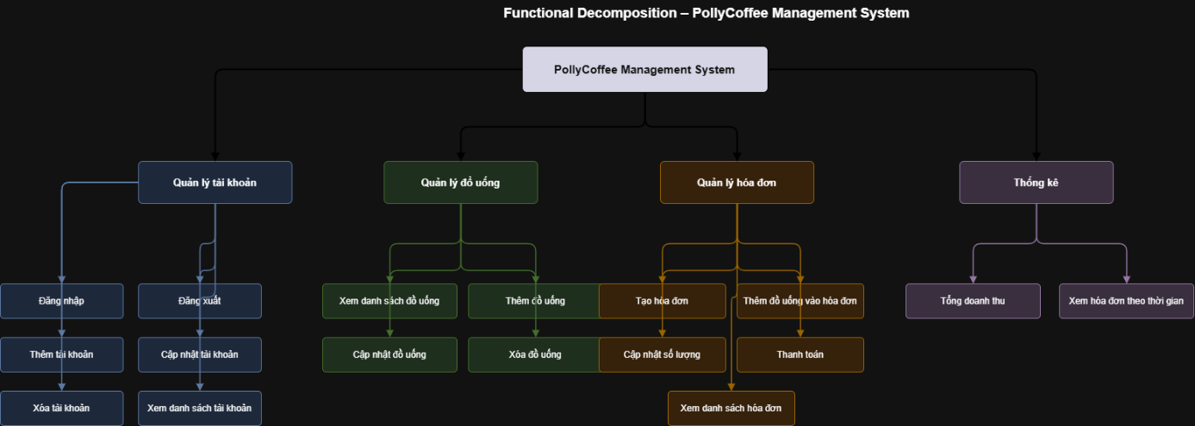

4.3. Sơ đồ Use Case
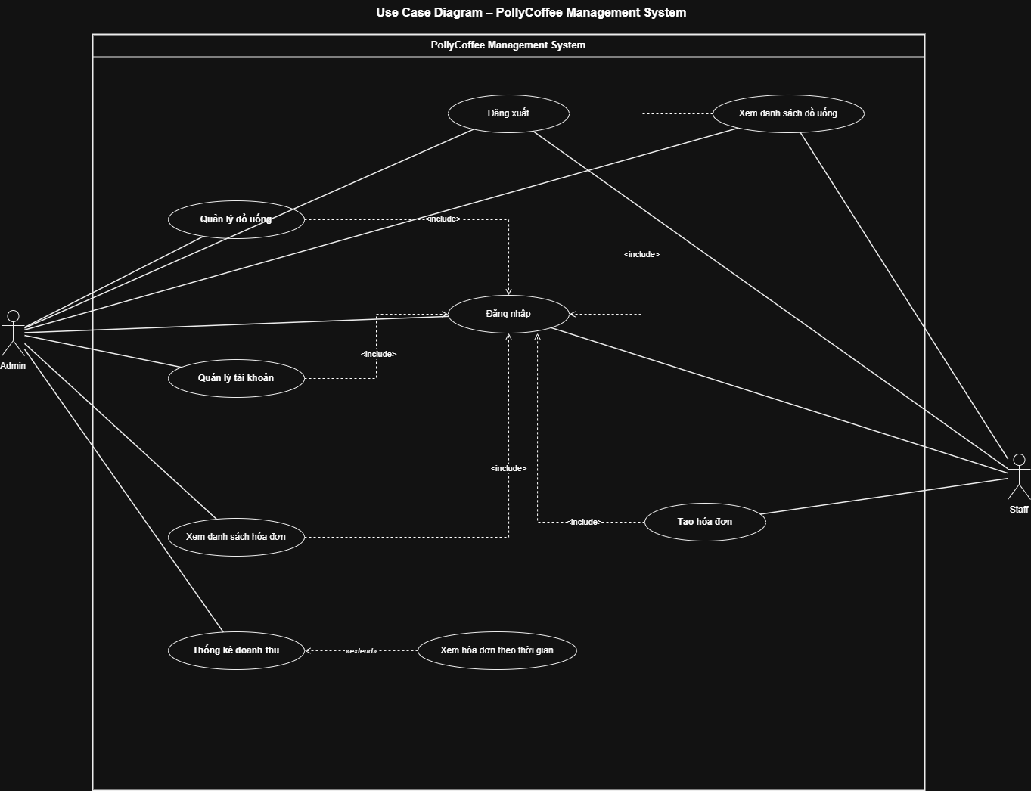

4.4. Sơ đồ ERD
Sơ đồ ERD dưới đây được vẽ lại theo đúng phong cách thực thể – quan hệ, bám sát trực tiếp vào các entity trong project gồm Users, Drinks, Bills và BillDetails. Quan hệ chính của hệ thống là Users tạo nhiều Bills, mỗi Bill chứa nhiều BillDetails và mỗi Drink có thể xuất hiện trong nhiều BillDetails.
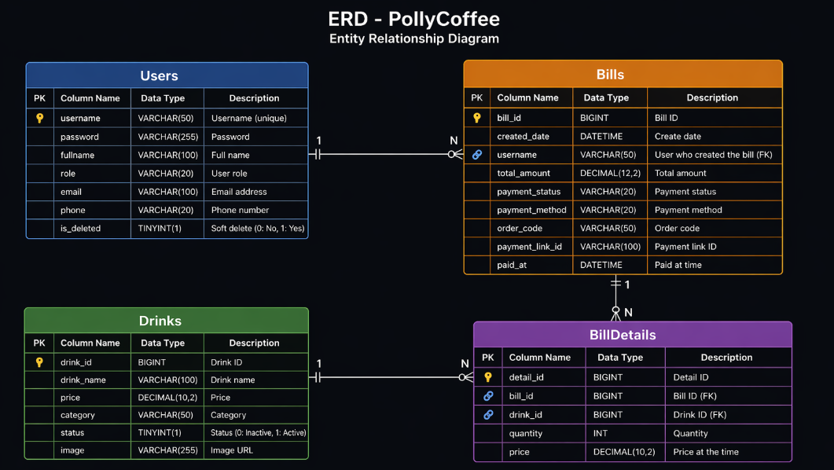
Hình 4.4. ERD hệ thống quản lý bán cà phê

4.5. Thiết kế giao diện
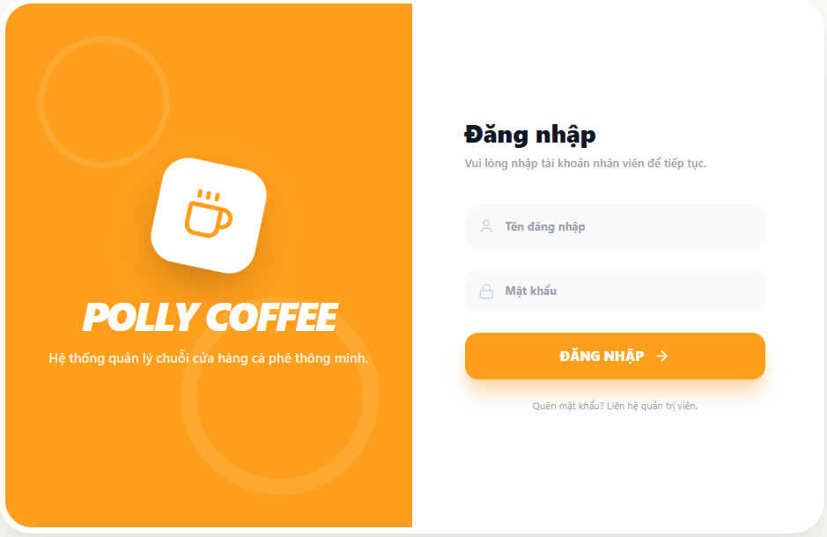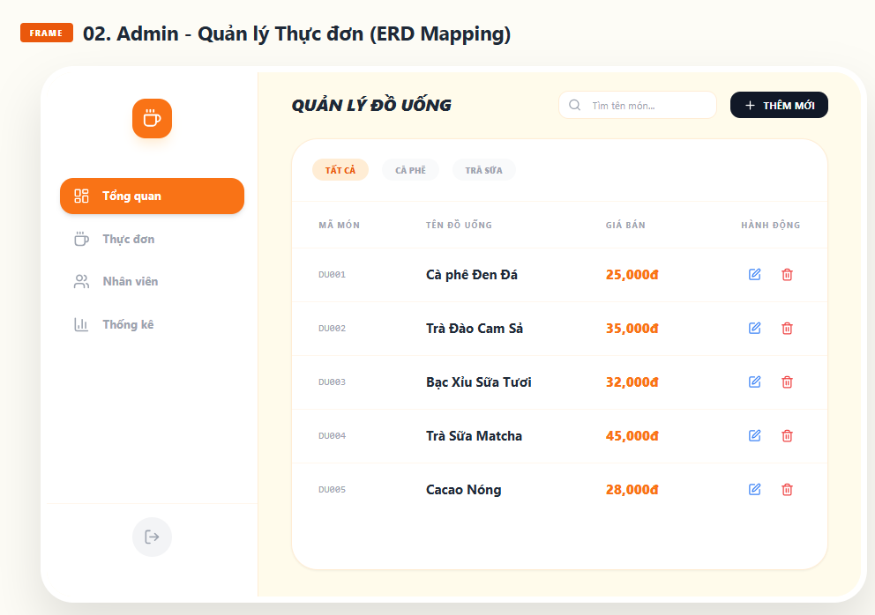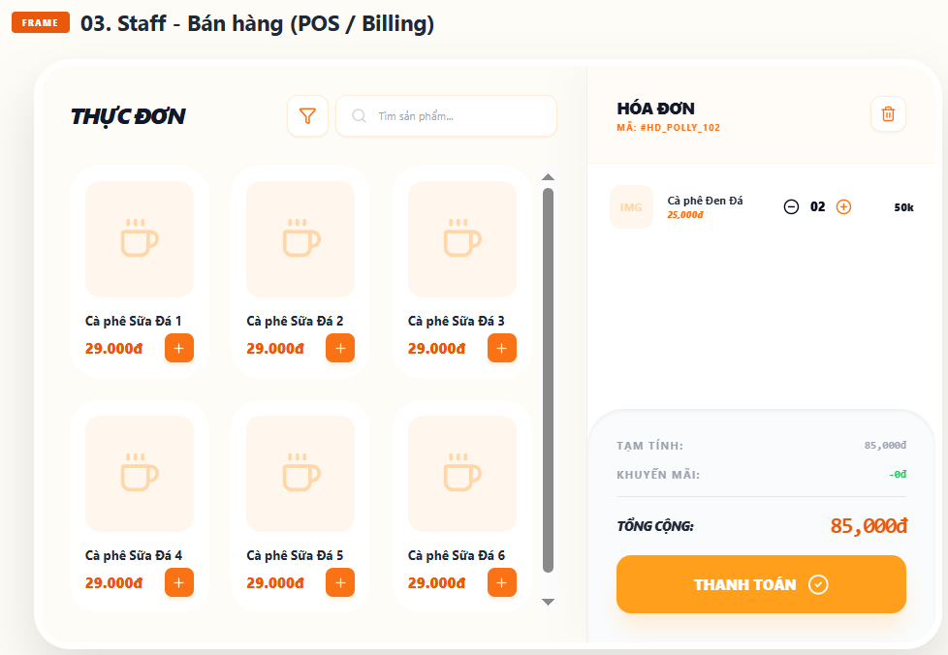

CHƯƠNG 5. THỰC HIỆN DỰ ÁN

5.1. Thiết kế cơ sở dữ liệu
Cơ sở dữ liệu của project hiện tại được tổ chức xoay quanh 4 bảng chính là Users, Drinks, Bills và BillDetails. Thiết kế này phù hợp với mô hình bán hàng tại quầy, trong đó nhân viên tạo hóa đơn, chọn món và ghi nhận trạng thái thanh toán ngay trên hệ thống.
a) Bảng Users
- username (VARCHAR, PK): tên đăng nhập duy nhất của tài khoản.
- password: mật khẩu đã mã hóa trước khi lưu vào cơ sở dữ liệu.
- fullname, email, phone: thông tin liên hệ của người dùng.
- role (BIT): phân quyền tài khoản, thường dùng để phân biệt Admin và Staff.
- is_deleted (BIT): hỗ trợ ẩn hoặc vô hiệu hóa tài khoản thay vì xóa cứng hoàn toàn.
b) Bảng Drinks
- drink_id (INT, PK, IDENTITY): mã đồ uống tự tăng.
- drink_name: tên món.
- price: giá bán hiện tại của đồ uống.
- category: nhóm món như Coffee, Tea hoặc Milk Tea.
- status (BIT): trạng thái đang bán hoặc tạm ngừng bán.
- image: tên file hoặc đường dẫn ảnh sản phẩm.
c) Bảng Bills
- bill_id (INT, PK, IDENTITY): mã hóa đơn.
- created_date: thời điểm tạo hóa đơn.
- username (FK logic -> Users.username): nhân viên tạo đơn.
- total_amount: tổng giá trị hóa đơn.
- payment_status: trạng thái thanh toán như PENDING, PAID, CANCELLED.
- payment_method: phương thức thanh toán như cash hoặc bank.
- order_code: mã đơn dùng để đối chiếu với PayOS.
- payment_link_id: mã link thanh toán do PayOS sinh ra.
- paid_at: thời điểm hệ thống xác nhận thanh toán thành công.
d) Bảng BillDetails
- detail_id (INT, PK, IDENTITY): mã dòng chi tiết.
- bill_id (FK logic -> Bills.bill_id): liên kết đến hóa đơn cha.
- drink_id (FK logic -> Drinks.drink_id): liên kết đến đồ uống được chọn.
- quantity: số lượng từng món trong hóa đơn.
- price: đơn giá của món tại thời điểm lưu hóa đơn để tránh sai lệch khi giá đồ uống thay đổi sau này.
Từ cấu trúc trên có thể thấy hệ thống phù hợp với nghiệp vụ POS mini: một nhân viên có thể tạo nhiều hóa đơn, một hóa đơn có nhiều dòng chi tiết và mỗi dòng chi tiết tham chiếu đến một đồ uống cụ thể.

5.2. Thiết kế chức năng
Project được xây dựng theo mô hình MVC với Controller xử lý request, DAO thao tác dữ liệu và JSP đảm nhiệm phần hiển thị. Các chức năng chính trong mã nguồn hiện tại gồm:
a) Xác thực tài khoản và phân quyền
- LoginServlet hỗ trợ đăng nhập, ghi session user và chức năng Remember Me bằng cookie.
- RegisterServlet cho phép tạo tài khoản mới và gửi email chào mừng.
- ForgotPasswordServlet và ResetPasswordServlet hỗ trợ quên mật khẩu bằng link reset gửi qua email.
- AuthFilter, AdminFilter, XssFilter, RateLimitFilter và Utf8Filter giúp kiểm soát truy cập, chuẩn hóa dữ liệu đầu vào và giảm rủi ro bảo mật cơ bản.
b) Quản lý đồ uống
- AdminDrinkServlet cho phép thêm, sửa, xóa đồ uống.
- Danh sách đồ uống có tìm kiếm theo từ khóa và phân trang 10 dòng mỗi trang.
- Hệ thống hỗ trợ upload ảnh và xóa file ảnh cũ khi cập nhật.
c) Quản lý người dùng
- AdminUserServlet hiển thị danh sách tài khoản.
- Quản trị viên có thể đổi quyền giữa Staff và Admin.
- Có chức năng xóa tài khoản, tuy nhiên theo kiểm thử vẫn cần bổ sung ràng buộc để tránh tự xóa chính mình.
d) Tạo hóa đơn và thanh toán tại quầy
- StaffBillServlet cho phép nhân viên chọn món, nhập số lượng và xem trước hóa đơn.
- Với thanh toán tiền mặt, hệ thống kiểm tra số tiền khách đưa, tính tiền thối và lưu bill ở trạng thái PAID.
- Với thanh toán chuyển khoản, hệ thống tạo bill ở trạng thái PENDING, sinh link thanh toán PayOS và hiển thị mã QR để khách hàng thanh toán.
- CheckBillPaymentServlet kiểm tra trạng thái thanh toán từ PayOS; khi giao dịch thành công, bill được cập nhật sang PAID và ghi nhận paid_at.
e) Quản lý hóa đơn và báo cáo
- AdminBillServlet hiển thị danh sách hóa đơn và hỗ trợ lấy chi tiết hóa đơn bằng AJAX JSON.
- AdminReportServlet tổng hợp doanh thu toàn hệ thống, doanh thu hôm nay, số bill hôm nay, giá trị đơn trung bình, biểu đồ 7 ngày gần nhất và biểu đồ doanh thu theo nhân viên.
- StaffBillServlet cũng hiển thị thống kê cá nhân trong ngày cho nhân viên đang đăng nhập.
f) Tích hợp thanh toán PayOS
- PayOSUtil và PayOSSetupWebhookServlet phục vụ cấu hình kết nối và đăng ký webhook.
- order_code và payment_link_id trong bảng Bills là cơ sở để truy vấn và đối soát trạng thái thanh toán.
Nhìn chung, chức năng của project không còn là website bán hàng cơ bản mà đã tiến gần hơn tới một hệ thống bán cà phê tại quầy có thanh toán điện tử, thống kê doanh thu và phân quyền quản trị rõ ràng.

CHƯƠNG 6. KIỂM THỬ

CHƯƠNG 6. KIỂM THỬ
Chương này được rà soát lại dựa trên file project Tesst.zip. Bộ kiểm thử được mở rộng để mỗi nhóm chức năng có từ 6 đến 10 test case, giúp nội dung sát hơn với project thực tế và đủ độ sâu để đánh giá các luồng nghiệp vụ chính.

6.1. Kế hoạch kiểm thử
Phạm vi kiểm thử tập trung vào các chức năng đang có trong hệ thống: đăng nhập, đăng ký, quên mật khẩu, đặt lại mật khẩu, quản lý đồ uống, quản lý người dùng, tạo hóa đơn – thanh toán và báo cáo – phân quyền. Kiểm thử được thực hiện chủ yếu bằng phương pháp thủ công theo hướng hộp đen, kết hợp kiểm tra dữ liệu sau khi thao tác để bảo đảm kết quả đúng ở cả giao diện lẫn cơ sở dữ liệu.
Nội dung | Mô tả
Phạm vi trong kiểm thử | LoginServlet, RegisterServlet, ForgotPasswordServlet, ResetPasswordServlet, AdminDrinkServlet, AdminUserServlet, StaffBillServlet, CheckBillPaymentServlet, AdminBillServlet, AdminReportServlet, AuthFilter và AdminFilter.
Ngoài phạm vi | Tối ưu hiệu năng ở tải lớn, triển khai production thật, backup tự động, tích hợp thêm cổng thanh toán khác ngoài PayOS.
Môi trường kiểm thử | Windows 10/11, JDK 17+, Tomcat 10.x, SQL Server local, IntelliJ IDEA, Chrome/Edge.
Phương pháp kiểm thử | Manual testing, black-box testing, functional testing, negative testing, authorization testing và kiểm tra DB sau thao tác.
Tiêu chí bắt đầu | Project chạy được trên Tomcat; DB có dữ liệu mẫu; có tài khoản admin và staff; email/PayOS cấu hình ở mức test.
Tiêu chí kết thúc | Tất cả test case được thực thi; các lỗi được tổng hợp; kết quả Pass/Fail được thống kê lại trong báo cáo.
Phân bổ số lượng test case | Đăng nhập 6 TC; Đăng ký 6 TC; Quên/Đặt lại mật khẩu 6 TC; Quản lý đồ uống 6 TC; Quản lý người dùng 6 TC; Hóa đơn – thanh toán 10 TC; Báo cáo – phân quyền 6 TC.

6.2. Các trường hợp kiểm thử
Các test case được nhóm theo chức năng để dễ theo dõi. Mỗi nhóm đều có tối thiểu 6 và tối đa 10 test case như yêu cầu chỉnh sửa của báo cáo.
Mã TC | Nhóm | Kịch bản kiểm thử | Dữ liệu/Thao tác | Kết quả mong đợi | Trạng thái
TC-LG-01 | LG | Đăng nhập hợp lệ bằng tài khoản staff | POST /login với username staff1, password đúng, rememberMe=false | Tạo session user và chuyển đến /index | Pass
TC-LG-02 | LG | Sai tài khoản | POST /login với username không tồn tại | Hiển thị “Sai tài khoản!”, không tạo session | Pass
TC-LG-03 | LG | Sai mật khẩu | POST /login với password sai | Hiển thị “Sai mật khẩu!”, không tạo session | Pass
TC-LG-04 | LG | Bật Remember Me | POST /login với rememberMe=true | Tạo cookie ghi nhớ đăng nhập và chuyển đến /index | Pass
TC-LG-05 | LG | Đã đăng nhập truy cập lại /login | GET /login khi session đã tồn tại | Tự chuyển hướng về /index | Pass
TC-LG-06 | LG | Đăng xuất | GET /login/logout | Hủy session, xóa cookie remember và chuyển về /login | Pass
TC-RG-01 | RG | Đăng ký hợp lệ | POST /register với dữ liệu đầy đủ, username chưa tồn tại | Tạo user mới role staff, lưu mật khẩu dạng hash, gửi email và chuyển tới /login | Pass
TC-RG-02 | RG | Mật khẩu và xác nhận không khớp | POST /register với confirm khác password | Hiển thị lỗi “Mật khẩu không khớp!”, không insert | Pass
TC-RG-03 | RG | Username đã tồn tại | POST /register với username trùng DB | Hiển thị lỗi “Tài khoản đã tồn tại!”, không tạo mới | Pass
TC-RG-04 | RG | Người đã đăng nhập truy cập /register | GET /register khi đã có session | Chuyển hướng về /index | Pass
TC-RG-05 | RG | Email sai định dạng hoặc để trống | POST /register với email không hợp lệ | Kỳ vọng phải validate và từ chối lưu dữ liệu | Fail
TC-RG-06 | RG | Thiếu fullname hoặc phone | POST /register với dữ liệu chưa đầy đủ | Kỳ vọng phải có validate đầu vào rõ ràng trước khi insert | Fail
TC-FP-01 | FP | Email tồn tại – gửi link reset | POST /forgot-password với email có trong DB | Thông báo link reset đã được gửi về email | Pass
TC-FP-02 | FP | Email không tồn tại | POST /forgot-password với email không có trong DB | Hiển thị “Email không tồn tại” | Pass
TC-FP-03 | FP | Token hợp lệ mở trang reset | GET /reset-password?token=valid | Hiển thị form reset và danh sách user cùng email | Pass
TC-FP-04 | FP | Token hết hạn hoặc giả mạo | GET /reset-password?token=sai | Hiển thị “Link đã hết hạn” | Pass
TC-FP-05 | FP | Đặt lại mật khẩu thành công | POST /reset-password với token hợp lệ, password > 4 ký tự | Cập nhật mật khẩu mới, xóa token và chuyển về /login | Pass
TC-FP-06 | FP | Mật khẩu quá ngắn | POST /reset-password với password 4 ký tự | Hiển thị lỗi và không cập nhật DB | Pass
TC-AD-01 | AD | Xem danh sách đồ uống có phân trang | GET /admin/drinks?page=1 | Hiển thị danh sách đồ uống, keyword và tổng số trang | Pass
TC-AD-02 | AD | Tìm kiếm đồ uống theo từ khóa | GET /admin/drinks?keyword=tra | Lọc đúng dữ liệu theo keyword | Pass
TC-AD-03 | AD | Thêm đồ uống hợp lệ | POST action=add với tên, giá, category và ảnh | Tạo bản ghi mới, status mặc định true | Pass
TC-AD-04 | AD | Sửa đồ uống không thay ảnh | POST action=edit không upload file mới | Cập nhật dữ liệu và giữ ảnh cũ | Pass
TC-AD-05 | AD | Xóa đồ uống có ảnh | POST action=delete với drinkId tồn tại | Xóa bản ghi và xóa file ảnh tương ứng | Pass
TC-AD-06 | AD | Giá để trống hoặc sai định dạng | POST action=add/edit với price rỗng hoặc text | Kỳ vọng phải báo lỗi validate thay vì lỗi 500 | Fail
TC-AU-01 | AU | Xem danh sách người dùng | GET /admin/users | Hiển thị danh sách user từ DB | Pass
TC-AU-02 | AU | Đổi quyền staff thành admin | POST action=toggleRole cho tài khoản staff | Role được đảo trạng thái và lưu DB | Pass
TC-AU-03 | AU | Đổi quyền admin thành staff | POST action=toggleRole cho tài khoản admin | Role được cập nhật đúng | Pass
TC-AU-04 | AU | Xóa user khác | POST action=delete với username hợp lệ | Tài khoản bị xóa khỏi hệ thống | Pass
TC-AU-05 | AU | Xóa chính tài khoản admin đang đăng nhập | POST action=delete với username hiện tại | Kỳ vọng phải chặn thao tác tự xóa chính mình | Fail
TC-AU-06 | AU | Toggle role với username không tồn tại | POST action=toggleRole cho username giả | Không crash, dữ liệu không thay đổi | Pass
TC-HD-01 | HD | Mở trang tạo hóa đơn | GET /staff/bills khi đã đăng nhập staff | Hiển thị danh sách đồ uống và thống kê cá nhân | Pass
TC-HD-02 | HD | Preview hợp lệ 1 món | POST action=preview với 1 drink và quantity > 0 | Hiển thị previewItems và previewTotal đúng | Pass
TC-HD-03 | HD | Preview nhiều món, có món qty=0 | POST action=preview với danh sách mixed quantity | Chỉ lấy các món có số lượng hợp lệ | Pass
TC-HD-04 | HD | Không chọn món nào | POST action=preview không có drinkId | Hiển thị lỗi yêu cầu chọn ít nhất 1 món | Pass
TC-HD-05 | HD | Tất cả quantity không hợp lệ | POST action=preview với qty <= 0 | Hiển thị lỗi số lượng không hợp lệ | Pass
TC-HD-06 | HD | Thanh toán tiền mặt hợp lệ | POST action=confirm, paymentMethod=cash, cashReceived >= total | Tạo bill PAID, tạo bill_details và thông báo thành công | Pass
TC-HD-07 | HD | Tiền mặt không đủ | POST action=confirm với cashReceived < total | Hiển thị lỗi số tiền không đủ, không tạo hóa đơn | Pass
TC-HD-08 | HD | Thanh toán chuyển khoản PayOS | POST action=confirm, paymentMethod=bank | Tạo bill PENDING, sinh checkoutUrl/QR và chờ xác nhận thanh toán | Pass
TC-HD-09 | HD | Kiểm tra thanh toán thành công | GET /staff/bills/check-payment?billId=X khi PayOS trả PAID | Cập nhật bill thành PAID, ghi paid_at và trả JSON paid=true | Pass
TC-HD-10 | HD | Sửa tay previewTotal từ client | Gửi request confirm với previewTotal thấp hơn thực tế | Kỳ vọng server phải tính lại tổng từ danh sách món thay vì tin dữ liệu client | Fail
TC-RP-01 | RP | Admin xem danh sách hóa đơn | GET /admin/bills | Hiển thị đầy đủ bills trong hệ thống | Pass
TC-RP-02 | RP | Admin xem chi tiết hóa đơn qua ajax | GET /admin/bills?ajax=1&billId=1 | Trả JSON gồm bill và danh sách detail | Pass
TC-RP-03 | RP | billId ajax không hợp lệ | GET /admin/bills?ajax=1&billId=abc | Trả HTTP 400 và JSON lỗi | Pass
TC-RP-04 | RP | Admin xem báo cáo doanh thu | GET /admin/report | Hiển thị grandTotal, totalToday, billToday, avgOrder và dữ liệu chart | Pass
TC-RP-05 | RP | Staff truy cập trang admin | GET /admin/bills hoặc /admin/report bằng tài khoản staff | Bị AdminFilter chặn và chuyển về /index | Pass
TC-RP-06 | RP | Chưa đăng nhập truy cập trang nội bộ | GET /index hoặc /staff/bills không có session | Bị AuthFilter chuyển về /login | Pass

6.3. Kết quả kiểm thử
Sau khi mở rộng lại bộ test case, phần lớn chức năng cốt lõi hoạt động đúng với mong đợi. Những lỗi còn tồn tại tập trung chủ yếu ở validate dữ liệu đầu vào, kiểm soát thao tác nguy hiểm và độ tin cậy của dữ liệu do phía client gửi lên.
Nhóm chức năng | Số TC | Pass | Fail | Nhận xét
Đăng nhập | 6 | 6 | 0 | Luồng login, logout và remember me hoạt động ổn định.
Đăng ký | 6 | 4 | 2 | Cần bổ sung validate email, phone và dữ liệu bắt buộc.
Quên/đặt lại mật khẩu | 6 | 6 | 0 | Luồng token và reset hoạt động tốt, nhưng nên siết chặt xác thực username theo token.
Quản lý đồ uống | 6 | 5 | 1 | Chức năng CRUD ổn, nhưng còn thiếu validate số.
Quản lý người dùng | 6 | 5 | 1 | Cần chặn tự xóa tài khoản đang đăng nhập.
Hóa đơn – thanh toán | 10 | 9 | 1 | Luồng chính chạy tốt, nhưng cần tính lại total ở server.
Báo cáo – phân quyền | 6 | 6 | 0 | Báo cáo và filter chạy đúng, phân quyền chặn truy cập tốt.
Tổng cộng | 46 | 41 | 5 | Mỗi nhóm chức năng đã có từ 6 đến 10 test case đúng theo yêu cầu chỉnh sửa.
Danh sách lỗi chính phát hiện được trong quá trình kiểm thử:
Bug ID | Mô tả lỗi | Hướng xử lý đề xuất
BUG-01 | RegisterServlet chưa kiểm tra chặt định dạng email và các trường bắt buộc như fullname/phone. | Thêm validate phía server; nếu dữ liệu sai thì forward lại form với thông báo lỗi cụ thể.
BUG-02 | AdminDrinkServlet parse trực tiếp price bằng Double.parseDouble nên có thể lỗi 500 khi giá trị rỗng hoặc không hợp lệ. | Dùng kiểm tra rỗng và parse an toàn; trả lỗi thân thiện trên giao diện quản trị.
BUG-03 | AdminUserServlet cho phép admin tự xóa chính tài khoản đang đăng nhập. | So sánh username request với session user; nếu trùng thì chặn thao tác xóa.
BUG-04 | ResetPasswordServlet nên kiểm tra chặt username gửi lên có thực sự thuộc email của token reset hay không. | Bổ sung xác thực username theo danh sách user lấy từ email gắn với token.
BUG-05 | StaffBillServlet tin vào previewTotal do client gửi lên khi xác nhận thanh toán. | Tính lại tổng tiền từ previewItems hoặc truy vấn lại giá từ DB trước khi lưu bill.
BUG-06 | Luồng thanh toán bank tạo bill PENDING trước khi giao dịch hoàn tất nên có thể phát sinh bản ghi treo nếu khách hủy giữa chừng. | Bổ sung timeout/cancel để tự chuyển trạng thái CANCELLED hoặc dọn bill PENDING quá hạn.

CHƯƠNG 7. TRIỂN KHAI VÀ SỬ DỤNG

7.1. Hướng dẫn triển khai
Yêu cầu phần mềm:
- JDK 17 trở lên.
- Apache Tomcat 10.x.
- SQL Server hoặc hệ quản trị dữ liệu đã cấu hình đúng theo persistence.xml.
- IntelliJ IDEA hoặc Eclipse.
Các bước triển khai project:
Bước 1: Giải nén file Tesst.zip và mở project trong IDE.
Bước 2: Kiểm tra pom.xml để Maven tải đầy đủ dependency như jakarta.servlet, jakarta.persistence, mail, gson, jackson và PayOS SDK.
Bước 3: Cập nhật thông tin kết nối trong file META-INF/persistence.xml cho đúng tên database, username và password trên máy cục bộ.
Bước 4: Nếu dùng chức năng quên mật khẩu hoặc PayOS, cấu hình thêm EmailUtil và PayOSUtil theo thông tin tài khoản thật hoặc môi trường test.
Bước 5: Tạo cấu hình Tomcat 10.x trong IDE, deploy project và chạy ứng dụng.
Bước 6: Truy cập ứng dụng theo context path thực tế, ví dụ http://localhost:8080/Tesst/login nếu tên context là Tesst.

7.2. Hướng dẫn sử dụng
Đối với Admin:
1. Đăng nhập bằng tài khoản quản trị tại trang /login.
2. Vào mục quản lý đồ uống để thêm, sửa, xóa món và cập nhật ảnh.
3. Vào mục quản lý người dùng để đổi quyền hoặc xóa tài khoản.
4. Vào mục hóa đơn để xem danh sách bill và lấy chi tiết bill.
5. Vào mục báo cáo để theo dõi doanh thu tổng, doanh thu hôm nay, biểu đồ 7 ngày và doanh thu theo nhân viên.
Đối với Staff:
1. Đăng nhập bằng tài khoản nhân viên.
2. Chọn món và nhập số lượng tại trang /staff/bills.
3. Nhấn xem trước để hệ thống tính tổng tiền.
4. Nếu thanh toán tiền mặt, nhập số tiền khách đưa rồi xác nhận để hệ thống lưu bill PAID và tính tiền thối.
5. Nếu thanh toán chuyển khoản, chọn bank để hệ thống sinh mã QR PayOS.
6. Sau khi khách thanh toán, hệ thống dùng chức năng kiểm tra trạng thái để cập nhật bill sang PAID.
7. Nhân viên có thể theo dõi tổng số bill và tổng doanh thu cá nhân trong ngày ngay trên màn hình tạo bill.

CHƯƠNG 8. TỔNG KẾT

8.1. Thuận lợi
Trong quá trình thực hiện dự án, nhóm đã có một số thuận lợi sau:
- Được cung cấp đầy đủ tài liệu hướng dẫn qua 8 bài Lab, giúp định hướng rõ ràng cho từng giai đoạn.
- Công nghệ Java Servlet / JSP có tài liệu tham khảo phong phú, dễ tìm hiểu và áp dụng.
- Mô hình MVC giúp phân tách rõ ràng giữa xử lý logic và hiển thị giao diện, dễ bảo trì.
- Giảng viên hỗ trợ nhiệt tình, giải đáp kịp thời các vướng mắc trong quá trình làm dự án.
- Có thể ứng dụng AI (ChatGPT) hỗ trợ phân tích, thiết kế ERD và debug code hiệu quả.

8.2. Khó khăn
Trong quá trình thực hiện, dự án cũng gặp phải các khó khăn sau:
- Xử lý Session và Filter đòi hỏi hiểu biết sâu về vòng đời request / response, dễ gặp lỗi phân quyền.
- Upload và quản lý file ảnh phức tạp, cần kiểm tra nhiều trường hợp ngoại lệ (file rỗng, định dạng sai).
- Cấu hình kết nối SQL Server trên các máy khác nhau gây ra lỗi không kết nối được do cấu hình instance, port.
- Xây dựng biểu đồ thống kê (Chart.js) kết hợp với dữ liệu động từ server đòi hỏi hiểu biết cả backend lẫn frontend.
- Viết test case theo quy trình kiểm thử chuyên nghiệp là kỹ năng mới, mất nhiều thời gian để làm quen.

8.3. Hướng phát triển
Hệ thống có thể được phát triển thêm với các tính năng sau trong tương lai:
- Tích hợp thanh toán trực tuyến (VNPay, MoMo) để hỗ trợ giao dịch không dùng tiền mặt.
- Phát triển ứng dụng di động (Android / iOS) giúp nhân viên tạo hóa đơn trên điện thoại.
- Bổ sung quản lý kho nguyên liệu và cảnh báo khi hết hàng.
- Nâng cấp bảo mật: HTTPS, mã hóa dữ liệu, xác thực 2 yếu tố (2FA).
- Chuyển đổi sang Spring Boot và Hibernate để tăng hiệu quả phát triển và dễ bảo trì.
- Xây dựng RESTful API để tích hợp với các hệ thống và ứng dụng mobile khác.

TÀI LIỆU THAM KHẢO
[1] FPT Polytechnic. (2024). Slide bài giảng môn Phát triển ứng dụng Java. Trường Cao đẳng FPT Polytechnic.
[2] Oracle Corporation. (2023). Java Servlet and JSP Technology. https://docs.oracle.com/javaee/7/tutorial/servlets.htm
[3] Microsoft. (2024). SQL Server Documentation. https://docs.microsoft.com/en-us/sql/sql-server/
[4] Apache Software Foundation. (2023). Apache Tomcat 10.1 Documentation. https://tomcat.apache.org/tomcat-10.1-doc/
[5] Chart.js. (2024). Chart.js Documentation. https://www.chartjs.org/docs/latest/
[6] ISTQB. (2023). Standard Glossary of Terms Used in Software Testing. International Software Testing Qualifications Board.

